Fisa pentru clasa a V-a
Gasiti mediul in care traieste fiecare animal. Trasati o sageata spre mediul din care credeti ca animalul face parte

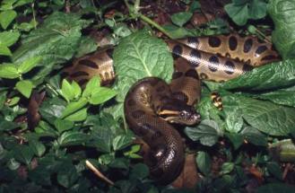
Mediul Desertic

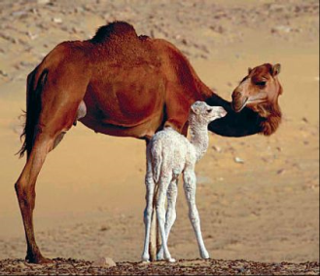 Mediul de savana
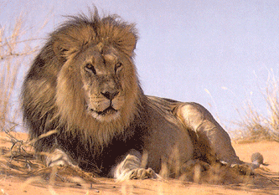

Mediul padurilor temperate
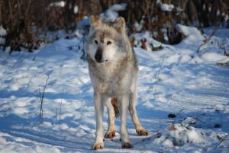
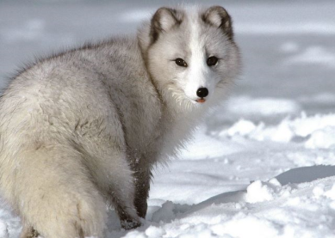

Mediul arctic

Timp de lucru 10 minute Mediul padurilor ecuatoriale

